# รายงานความก้าวหน้าวิชา CE Project

**ครั้งที่ 5**

**ระหว่างวันที่ 27 มี.ค. 66 ถึงวันที่ 05 เม.ย. 66**

1. ชื่อโครงงาน (อังกฤษ) Marketplace for Image Processing Application using Task Management on Cluster Computing System

## การดำเนินงานมีความก้าวหน้า 91% (ใช้ค่า **% Complete** จาก MS Project)

มีความก้าวหน้าเพิ่มขึ้นจากรายงานความก้าวหน้า ครั้งก่อน 7 %

□ เร็วกว่าแผน 0 วัน □ ช้ากว่าแผน 0 วัน

## รายละเอียดความก้าวหน้า

ในส่วนของ Web application นั้น หลังจากได้ทำการเพิ่มตัวในส่วนของหน้าตลาดซื้อขาย (Marketplace) โดยจากเดิมที่มีจะมี 3 ส่วนคือ 1. ส่วนหน้ารวมของตลาด 2.ส่วนหน้าของสินค้าแต่ละชิ้น 3.ส่วนหน้าการเพิ่มสินค้า ได้ทำการเพิ่มส่วน 4 เข้าไปนั้นก็คือหน้าสำหรับการแก้ไขข้อมูลสินค้า เพื่อให้ผู้ใช้สามารถแก้ไขข้อมูลสินค้าของตัวเองได้ให้เป็นปัจจุบันมากที่สุด พร้อมทั้งสามารถเปลี่ยนหรือ update ตัวไฟล์ Weight ของ model ได้ รวมไปถึงรูปภาพของสินค้าอีกด้วย

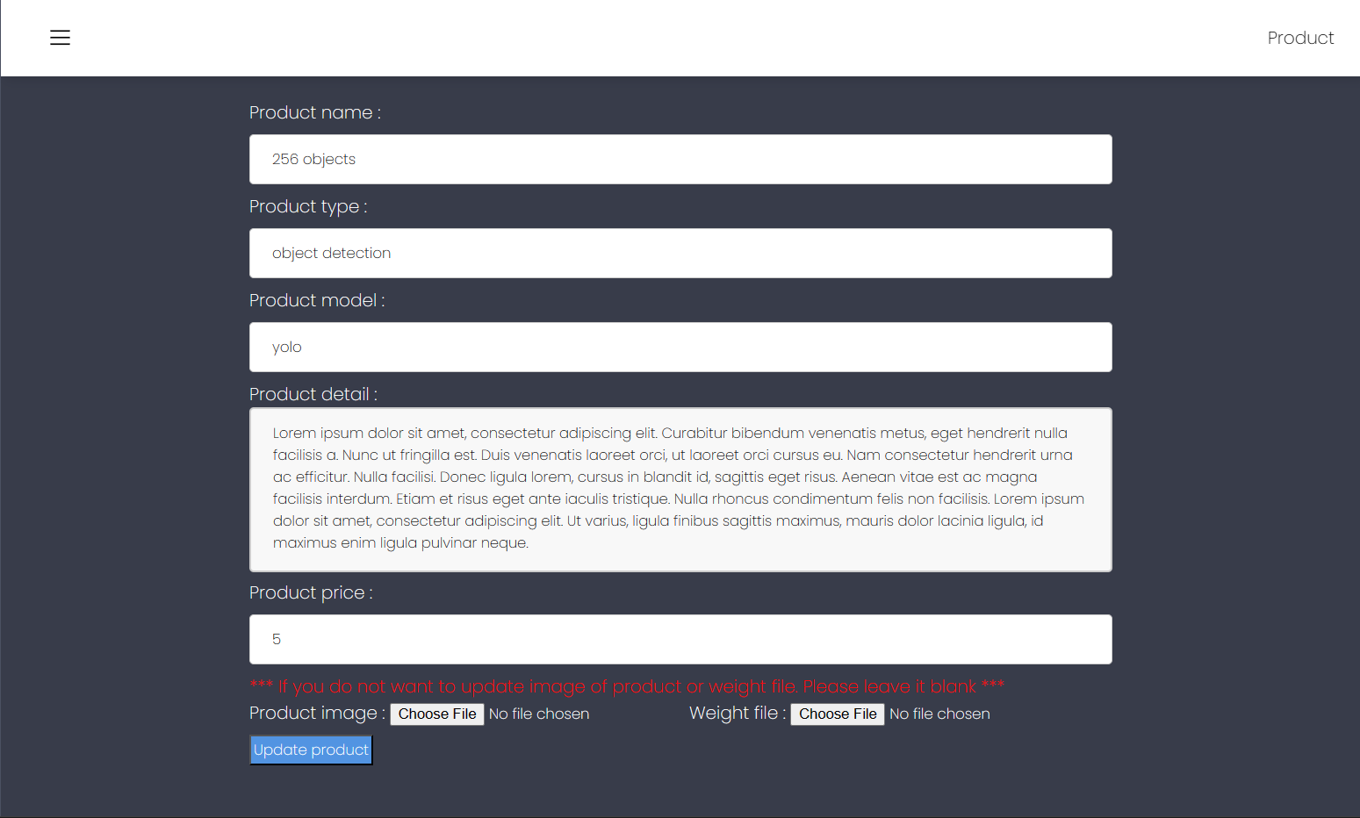

รูปของหน้าสำหรับการแก้ไขข้อมูลสินค้า

ส่วนที่มีการพัฒนาเพิ่มไปก็คือส่วนของการคำนวณพื้นที่การเก็บไฟล์รูปภาพของผู้ใช้ เพื่อให้ผู้ใช้สามารถมราบได้ว่าใช้งานพื้นที่เก็บรูปไปเท่าไหร่แล้วและรวมไปถึงเพื่อสามารถนำมาคาดคะเนขนาดไฟล์รูปภาพในโฟลเดอร์หนึ่งเพื่อไม่เกิดการที่สั่งงานประมวลผลไปแล้วไม่มีพื้นที่พอสำหรับการเก็บไฟล์รูปภาพ

ส่วนที่มีการพัฒนาเพิ่มไปก็คือส่วนของการคำนวณ เครดิต ที่เหลืออยู่ของผู้ใช้ โดยเราจะไม่เก็บเครดิตไว้กับข้อมูลของผู้ใช้เพื่อเรื่องของความปลอดภัยเพราะอาจจะมีการโกงค่าเครดิตได้ จึงได้ใช้วิธีการคำนวณจากตาราง Payment แล้วนำค่าที่ได้มาแสดงผลในหน้า website ซึ่งทำให้ update เป็นปัจจุบันที่สุดและปลอดภัยอีกด้วย

รูปภาพประกอบด้วย ข้อความ

คำอธิบายที่สร้างโดยอัตโนมัติ

รูปของการแสดงผลพื้นที่ที่ถูกใช้สำหรับเก็บรูปภาพใน web application และเครติดที่ผู้ใช้มีคงเหลือ

และส่วนสุดท้ายของ Web application ที่มีการพัฒนาเพิ่มไปก็คือส่วนของแสดงบันทึกการใช้งานของผู้ใช้ว่าได้ใช้เครดิตไปกับอะไรบ้างใน Web application ของเรา โดยสามารถเลือกค้นหาจากวันที่ได้ และมีการจัดเรียงตั้งแต่ข้อมูลล่าสุด และ ข้อมูลเก่าสุด และ ในส่วนของแสดงบันทึกการถูกใช้งานของสินค้า โดยจะบอกรายละเอียดของการนำสินค้าไปใช้สั่งงานประมวลผล เป็นการสรุปยอดขายที่ได้จากการนำสินค้ามาจัดแสดงและลงขาย

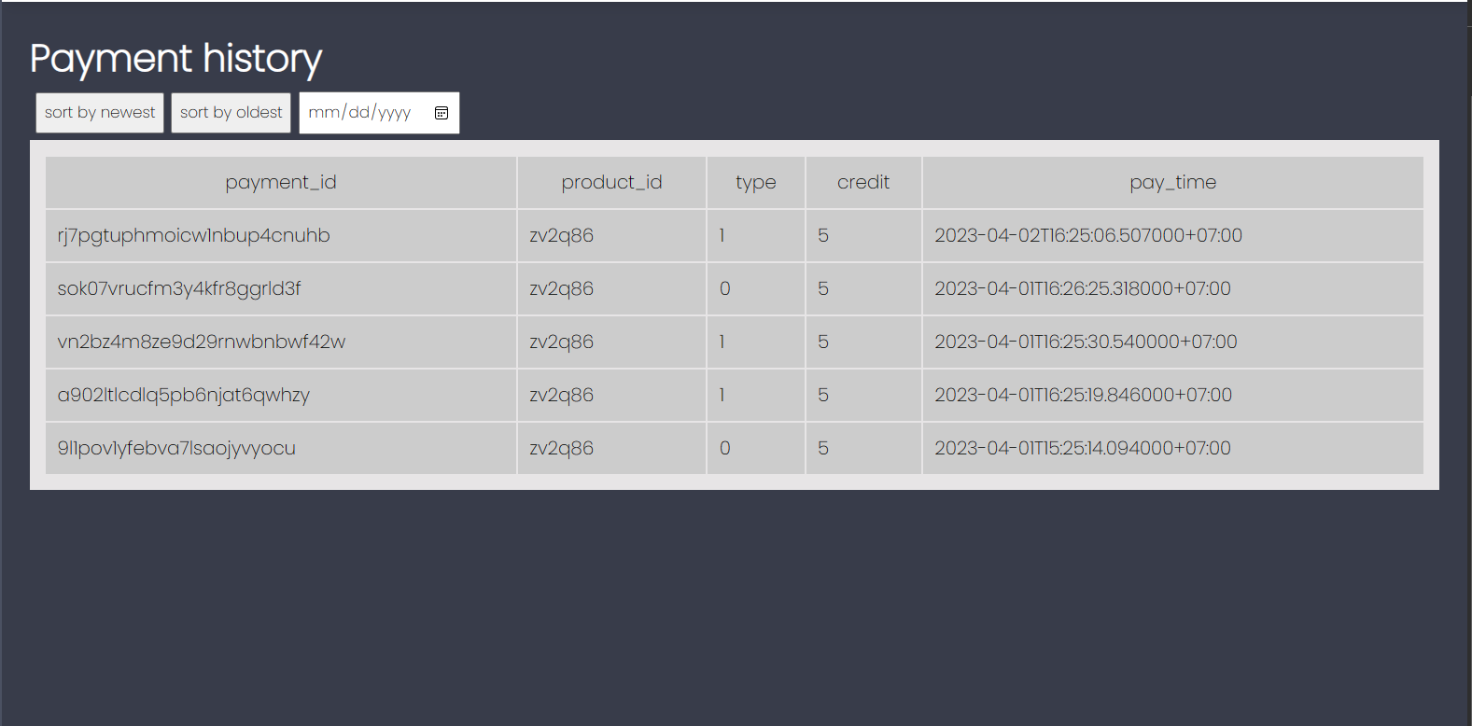

รูปของหน้าบันทึกการใช้งานของผู้ใช้

ในส่วนของ Server นั้นได้ทำ Deployment ในส่วนของตัว Front-End และ Back-End ทั้ง 2 เครื่อง และ ได้ทำการสร้างตัว Service บน Kubernetes สำหรับการเข้าใช้งาน Web Application ทั้งพอร์ต 80 และ API Back-End ในพอร์ต 8000 และ ได้ทำการกำหนด Nginx คู่กับ Ingress ในการเข้ามาใช้งาน Service ของ Web Application ผ่าน 161.246.5.53 เพื่อเข้ามาใช้งาน Service ในส่วนของ Front-End ได้

ในส่วนของ API Process ได้ทำการสร้าง API สำหรับการทำงานด้าน Preview และ แก้ปัญหาในการใช้งาน Model ที่มีขนาดใหญ่ให้ทำงานอยู่ในรูปแบบ API เพื่อรองรับคำสั่งต่อไปโดยได้ใช้ FastAPI ในการสร้าง API ขึ้นมา โดยมี

1. BasicAppAPI สำหรับรองรับการทำงาน BasicApp ในการ Preview

2. AdvanceAppAPI สำหรับรองรับการทำงาน AdvanceApp ในการ Preivew

3. YoloAPI สำหรับรองรับการทำงาน Model Detection ทั้ง Preview และ ในส่วนของการประมวลผล

โดยได้ทำการสร้าง Application สำหรับการสั่งงานประมวลผลโมเดล Yolov5 เพื่อการตรวจจับวัตถุโดยใช้ Weight ของผู้ใช้มาเรียบร้อยแล้ว และ ได้ทำการทดสอบการทำงานเรียบร้อย

## ปัญหาที่เกิดขึ้นและแนวทางการแก้ไข

ปัญหาที่พบในการพัฒนาของส่วนของ Web application คือในส่วนของการคำนวณพื้นที่ที่ผู้ใช้นั้นต้องทีการเข้าถึงไฟล์รูปทุกไฟล์ในตอนแรกเพื่อเก็บขนาดพื้นที่มาสรุป จึงทำให้การทำงานนั้นช้าเป็นอย่างมาก ทำเราทางเราได้ทำการปรับเปลี่ยนรูปแบบการเก็บข้อมูลคือ ในตอนที่ผู้ใช้เพิ่มไฟล์รูปเข้ามาใน Web application ก็จะทำการเก็บขนาดไฟล์ไว้ในฐานข้อมูลด้วยเพื่อสามารถดึงข้อมูลขนาดไฟล์รูปมาคำนวณได้เลยไม่ต้องเข้าถึงไฟล์รูปทีละไฟล์ ทำให้มีความเร็ววในการทำงานเพิ่มมากขึ้น ซึ่งหากเทียบการทำงานด้วยจำนวนรูปเท่ากัน วิธีเก่าจะใช้เวลาในการคำนวณ 20- 30 วินาที แต่วิธีใหม่นั้นใช้เวลา เพียง 10 วินาที ลดลงไปมากกว่าร้อยละ 50

ปัญหาที่พบในการพัฒนาของส่วนของ Server คืออินเตอร์เน็ตของสถาบันมีการบล็อคการเข้าถึง และ การใช้งานบางส่วนจึงทำให้การดำเนินการล้าช้าลง และ ต้องปรับเปลี่ยนบางส่วนในงานทำเช่น พอร์ต หรือ การเข้าใช้งานบนเชิฟเวอร์เท่านั้น

## สิ่งที่จะดำเนินการต่อไป

สิ่งที่จะดำเนินการต่อไปคือ

* พัฒนาในส่วนของ weight model checker เพื่อตรวจสอบ Weight ที่อัปโหลดขึ้นมาบน Web application
* ตัว API ของ GAN ในการทำ Preview
* Deployment ระบบทั้งหมด และ ทดสอบ เก็บสถิติ